ELAPRO Beschichtung Top 1k-SIL

Dachziegelwerke Nelskamp

Eigenschaften

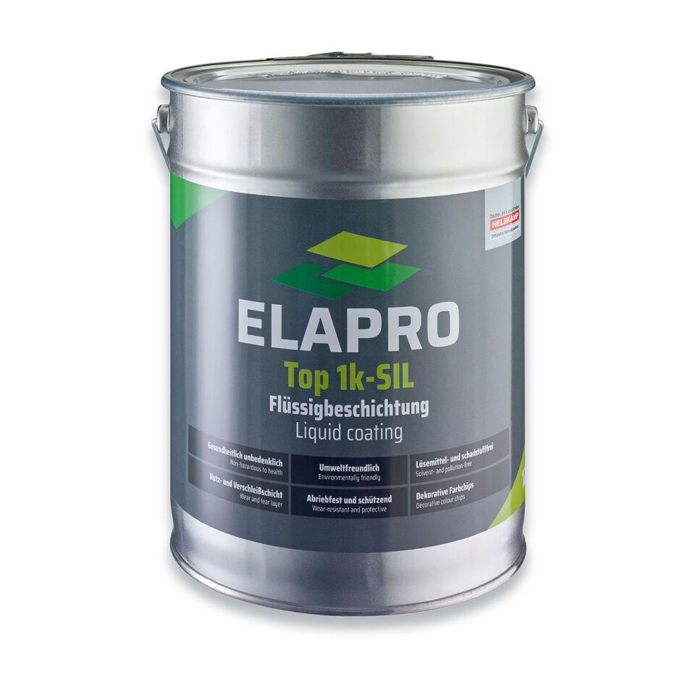

Anwendung

Beschichtung

Eigenschaften

gute Fließeigenschaften

Farbton

grau

Werkstoff

Silanterminiertes Polyurethan (PUR)

Brandverhalten

E

Diffusionsverhalten

diffusionsfähig

Verarbeitungstemperatur (°C)

5,00 - 40,00